《编译原理》课程实验报告

实验名称：词法分析器

姓名：

学号：

地点：

教师：

院系：

专业：

一．实验目的
设计、编制并调试一个词法分析程序，加深对词法分析原理的理解。

二．实验内容
三．实验步骤

调试程序的结果：
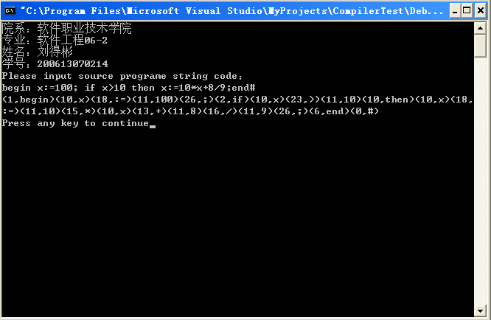

四．总结与回顾
通过这次实验，让我知道：学好编译原理也要多动手，多查资料，多阅读别人好的代码。通过这些不仅让我复习以前的C语言的知识，还让我知道了词法分析的工作原理。

